深大附中招聘优秀教师公告
深大附中（全称：深圳大学附属中学）是一所由深圳市教育局和深圳大学双重领导的市直属公办重点完全中学，国家级示范性高中。根据学校工作需要，招聘 高中生物教师2名、高中体育教师2名，高中语文教师1名、初中数学教师1名，以补充教职工队伍。现就有关事项公告如下：
- 任职要求
1.2025年高校应届毕业生
（1）海内外普通高等院校2025年优秀博士、硕士毕业生；
（2）有高中及以上教师资格证。
2.在职人员
（1）本科及以上学历，并取得相应学位；
（2）有高中及以上教师资格证；
（3）有相应学科教学经验，有毕业年级教学经验者优先考虑。
二、招聘原则及程序
1.本着“公平、公开、公正”和“面向社会、严格考试、择优录用”原则选拔人才；
2.招聘程序：递交简历-学校初审-通知初审合格者-按相应流程办理。
三、录用方式
1.2025年高校应届毕业生
按顶岗实习录用。每月发放实习补助；提供免费住宿、免费早中餐。
2.在职人员
合格者以第三方购买服务方式录用，待遇按照深大附中购买服务教师标准。
- 报名要求及联系方式
- 报名二维码：
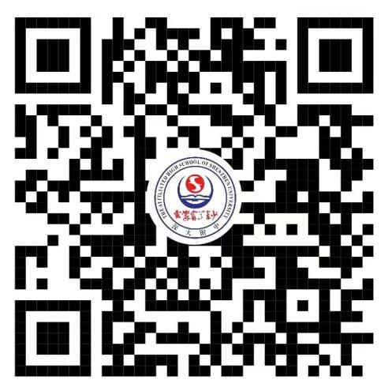

2.联系方式：0755-26453698。
五、注意事项
1.应聘者需保证个人材料和相关证件的真实性；
2.资料初审通过者学校将电话通知应聘者本人，未入围者恕不再另行通知。

深圳大学附属中学
2024年11月6日

